10-Dars

O’lchamlar (px ,% ,em, rem)

Foiz o’lchov birligi

    <style>

        .box{

            width: 100%;

            height: 300px;

            border: 2px solid black;

        }

    </style>

<div class="box1">

        </div>

Ichma ich joylashgan contentlarda kuremiz

        <style>

        .box{

            width: 600px;

            height: 300px;

            border: 2px solid black;

        }

        .box1{

            width: 50%;

            height: 100%;

            border: 2px solid black;

        }

    </style>

<div class="box">

        <div class="box1">

        </div>

    </div>

Foiz o’lchov birligi view portga qarab o’lchanadi

Em o’lchov birligi

    <style>

        .box{

            font-size: 32px;

            width: 600px;

            height: 300px;

            background-color: red;

            color: white;

            padding: 2rem;

        }

    </style>

<div class="box">

        <p>Lorem ipsum dolor sit amet consectetur adipisicing elit. Hic libero culpa maiores.</p>

    </div>

Divlar ichma ich bulganda qanday buladi

        <style>

        .box{

            width: 600px;

            height: 300px;

            background-color: red;

            font-size: 20px;

        }

        .box1{

            width: 200px;

            height: 200px;

            margin: 2em; /\* font size elementiga qarab uzgaradi 20 \* 2 = 40 \*/

            background-color: aqua;

        }

    </style>

<div class="box">

        <div class="box1">

            <p>Lorem ipsum dolor sit amet consectetur adipisicing elit. Alias dolor quod at ipsam ab ea.</p>

        </div>

    </div>

Rem o’lchov birligi

    <style>

        .box{

            width: 600px;

            height: 300px;

            background-color: red;

            font-size: 2rem;/\*16 \* 2 = 32\*/

        }

    </style>

<div class="box">

        <p>Lorem ipsum dolor sit amet, consectetur adipisicing elit. Eius suscipit facilis labore?</p>

    </div>

Vw bu o’lchov birligimi view portga qarab o’lcahdi % kabi

%dan farqi bu ota onaga qarab emas view port qarab o’lchaydi.

Vh bu o’lcham birligi view portni balandligiga qarab o’lachaydi

Font family

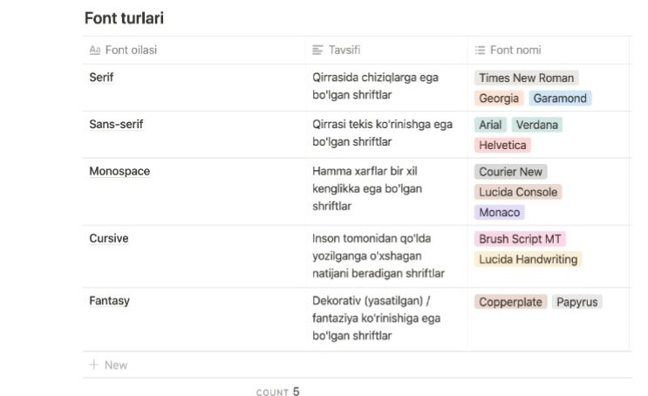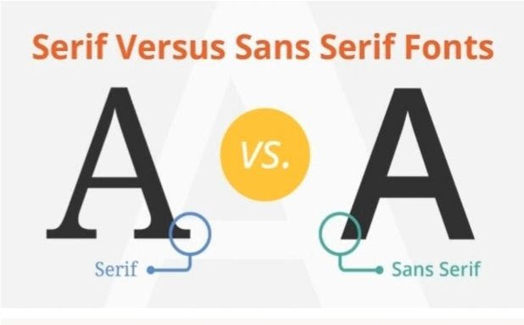

    <style>

        p{

            font-family: -apple-system, BlinkMacSystemFont, 'Segoe UI', Roboto, Oxygen, Ubuntu, Cantarell, 'Open Sans', 'Helvetica Neue', sans-serif;

        }

    </style>

<p>Lorem ipsum dolor sit amet, consectetur adipisicing elit. Saepe vel repellendus alias? Officiis, aperiam natus!</p>